Anexo 16-14: Resenha Fotográfica – Açailândia/MA

PROGRAMA DE MONITORAMENTO DE INDICADORES SOCIOECONÔMICOS - PMISE

RESENHA FOTOGRÁFICA DE AÇAILÂNDIA

São Luís, abril de 2014
SUMÁRIO
1 AÇAILÂNDIA 1
1.1 LOCALIDADES 1
1.1.1 Vila Reta (Quatro Bocas) 1
1.1.2 Seringal 2
1.1.3 Residencial Tropical 3
1.1.4 João Paulo II 4
1.1.5 Vila Juscelino 5
1.1.6 Vila Ildemar 6
1.2 ACESSOS VIÁRIOS 7
1.2.1 Acesso AC01A 7
1.2.2 Acesso AC01B 8
1.2.3 Acesso AC01C 9
1.2.4 Acesso AC02 10
1.2.5 Acesso AC03 11
1.2.6 Acesso AC04A 12
1.2.7 Acesso AC04B 13
1.2.8 Acesso AC05 14
1.2.9 Acesso AC05 14
1.2.10 Acesso AC07 15

AÇAILÂNDIA

LOCALIDADES

Vila Reta (Quatro Bocas)
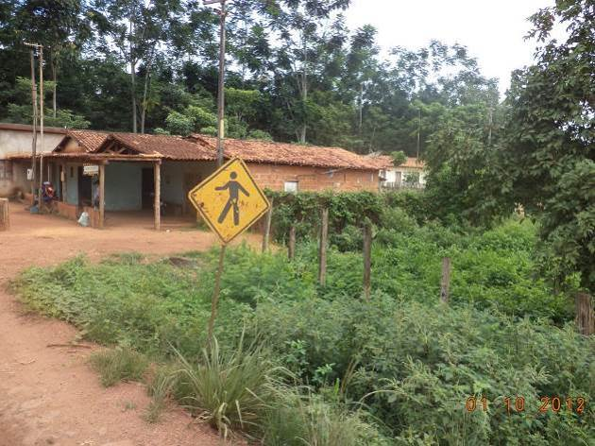  Foto 1: Sinalização e residências existentes na Vila Reta (Quatro Bocas), em Açailândia/MA. Fonte: Amplo, 2014. | 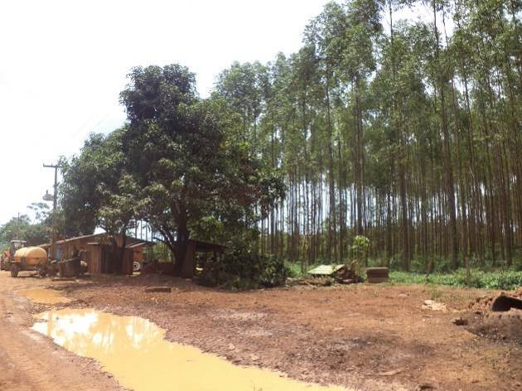  Foto 2: Condições da pavimentação da Vila Reta, em Açailândia/MA. Fonte: Amplo, 2014.
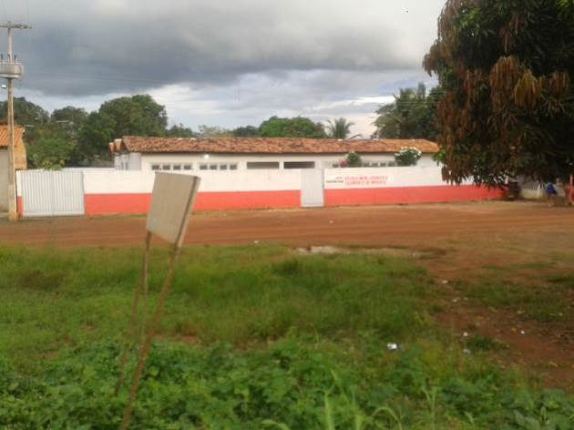  Foto 3: Unidade de Ensino da Vila Reta (Escola Municipal Leônidas Clemente de Mores), em Açailândia/MA. Fonte: Amplo, 2014. | 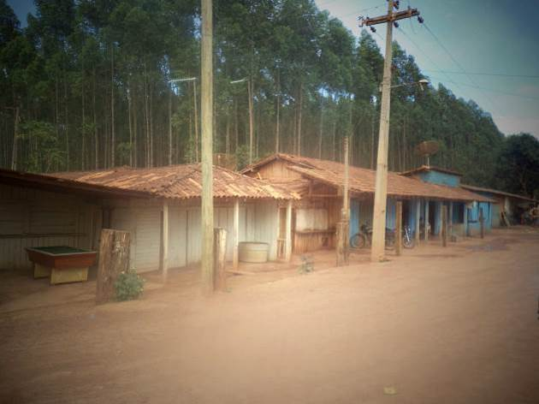  Foto 4: Estabelecimentos comerciais da localidade, em Açailândia/MA. Fonte: Amplo, 2014.
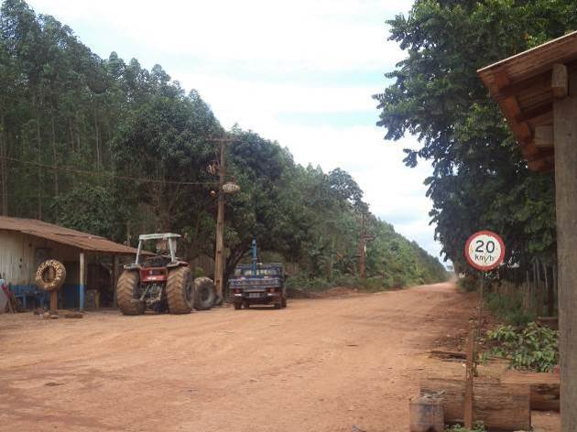  Foto 5: Borracharia e sinalização existentes na localidade Vila Reta, em Açailândia/MA. Fonte: Amplo, 2014. | 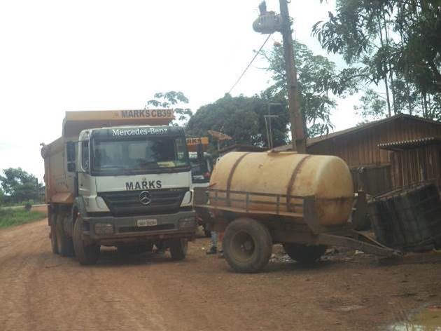  Foto 6: Veículo de grande porte trafegando na localidade Vila Reta, em Açailândia/MA. Fonte: Amplo, 2014.

Seringal
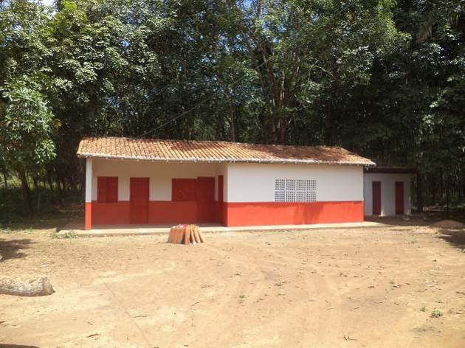  Foto 7: Escola situada na localidade Seringal, Escola Municipal São Geraldo Magela, em Açailândia/MA. Fonte: Amplo, 2014. | 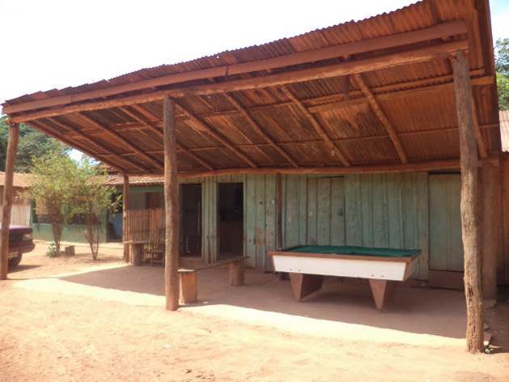  Foto 8: Estabelecimento comercial da localidade Seringal, em Açailândia/MA. Fonte: Amplo, 2013.
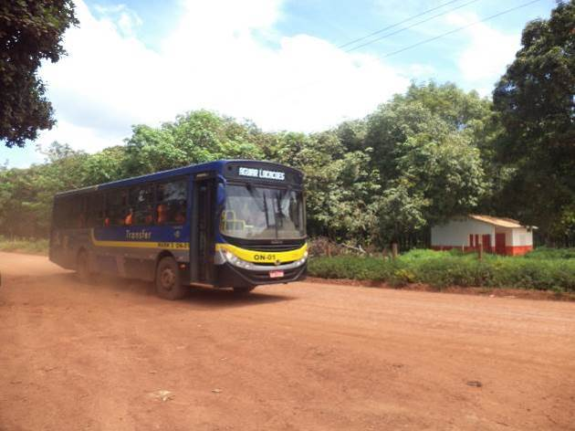  Foto 9: Tráfego de veículo pesado na Vila Seringal, em Açailândia/MA. Fonte: Amplo, 2014. | 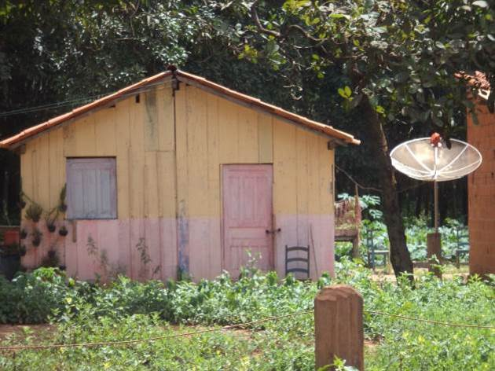  Foto 10: Padrão construtivo de madeira é predominante nas residências da localidade Seringal. Fonte: Amplo, 2014.
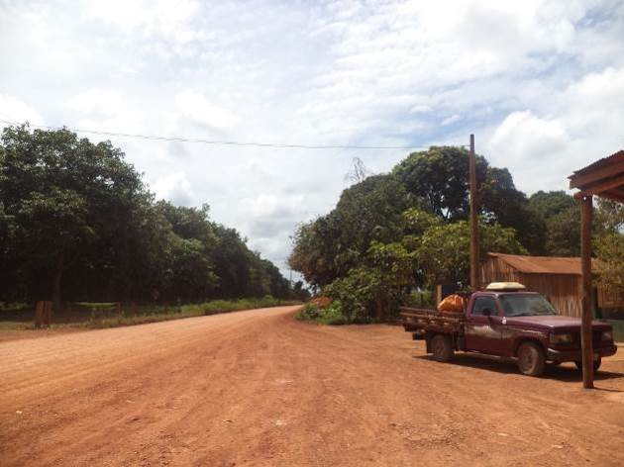  Foto 11: Condições da pavimentação da localidade Seringal, em Açailândia/MA. Fonte: Amplo, 2014. | 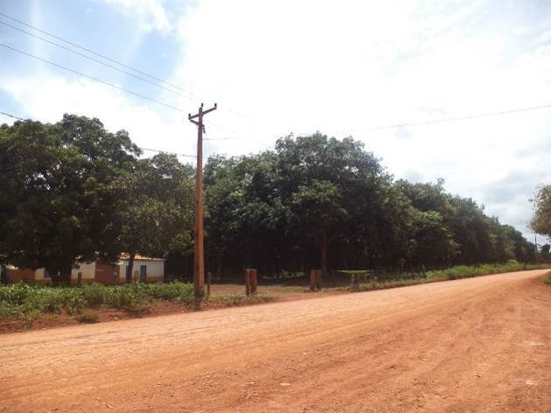  Foto 12: Distribuição de energia elétrica na localidade Vila Seringal, em Açailândia/MA. Fonte: Amplo, 2014.

Residencial Tropical
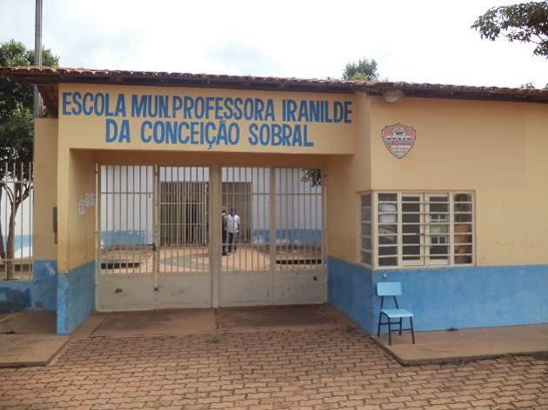  Foto 13: Escola Municipal Professora Iranilde da Conceição Sobral, situada na localidade Residencial Tropical, em Açailândia/MA. Fonte: Amplo, 2014. | 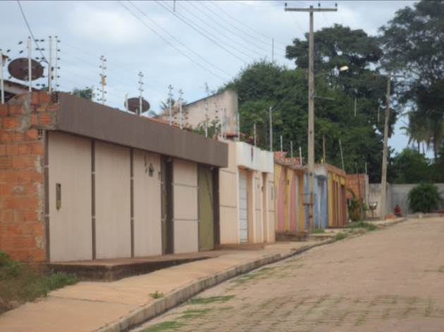  Foto 14: Padrão construtivo das residências na localidade Residencial Tropical, em Açailândia/MA. Fonte: Amplo, 2014.
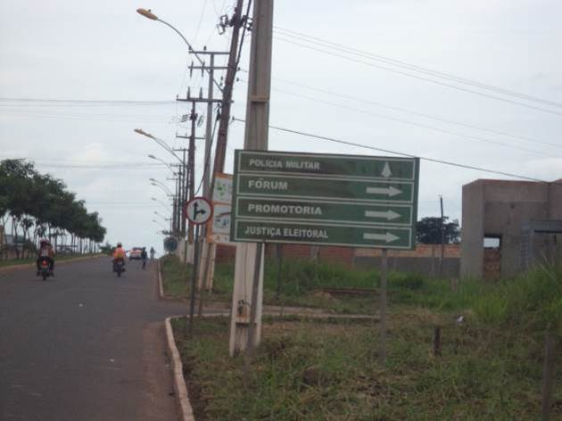  Foto 15: Sinalização e iluminação pública existentes na localidade Residencial Tropical, em Açailândia/MA. Fonte: Amplo, 2014. | 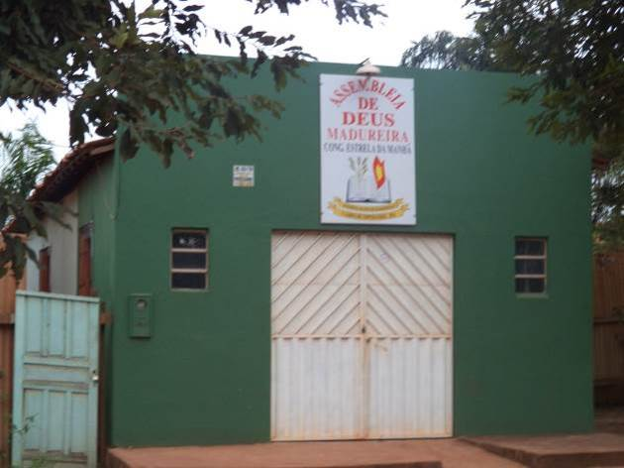  Foto 16: Igreja Assembleia de Deus situada na localidade Residencial Tropical, em Açailândia/MA. Fonte: Amplo, 2014.
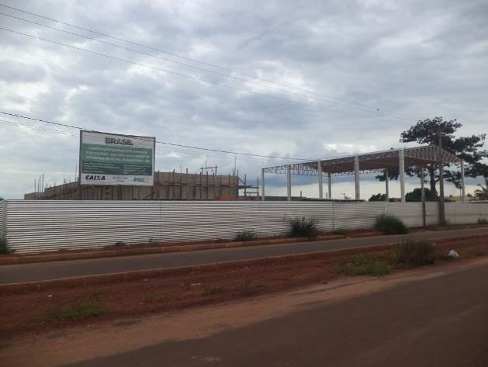  Foto 17: Construção da Praça dos Esportes e da Cultura na localidade Residencial Tropical, em Açailândia/MA. Fonte: Amplo, 2014. | 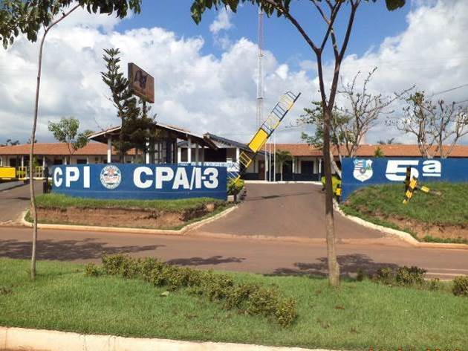  Foto 18: Comando do Policiamento de Área do Interior CPA-I/3, 5ª Companhia PM Independente, situado na localidade Residencial Tropical, em Açailândia/MA. Fonte: Amplo, 2014.

João Paulo II
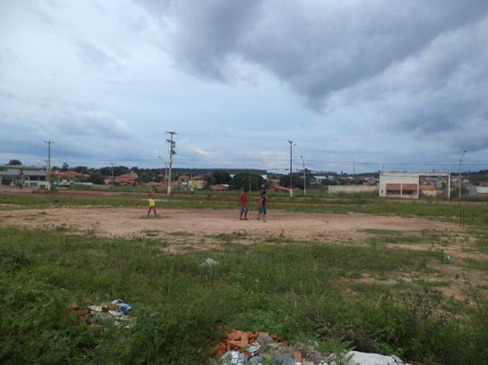  Foto 19: Campo de futebol localizado na Vila João Paulo II, em Açailândia/MA. Fonte: Amplo, 2014. | 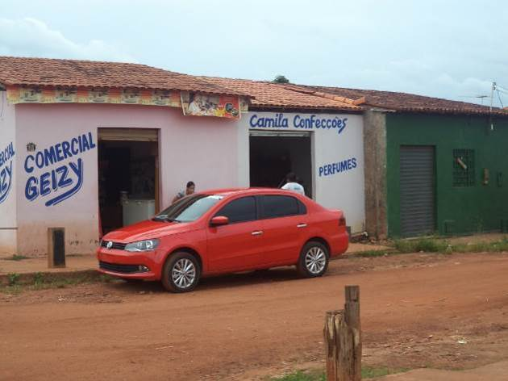  Foto 20: Estabelecimentos comerciais situados na Vila João Paulo II, em Açailândia/MA. Fonte: Amplo, 2014.
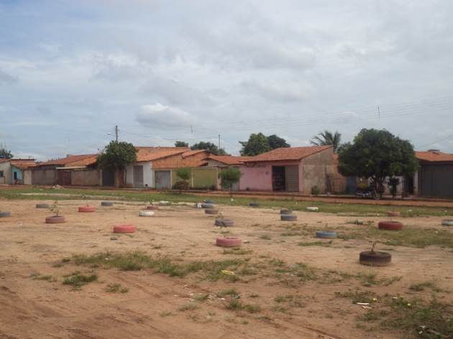  Foto 21: Residências existentes na Vila João Paulo II, em Açailândia/MA. Fonte: Amplo, 2014. | 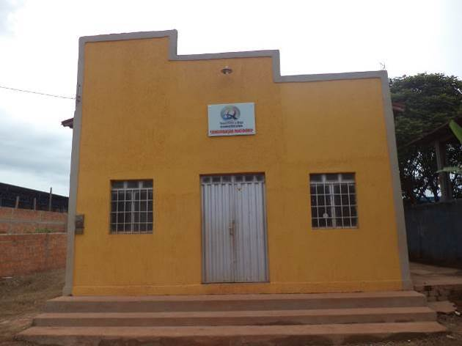  Foto 22: Igreja Assembleia de Deus localizada na Vila João Paulo II, em Açailândia/MA. Vila 21 de Maio. Fonte: Amplo, 2014.
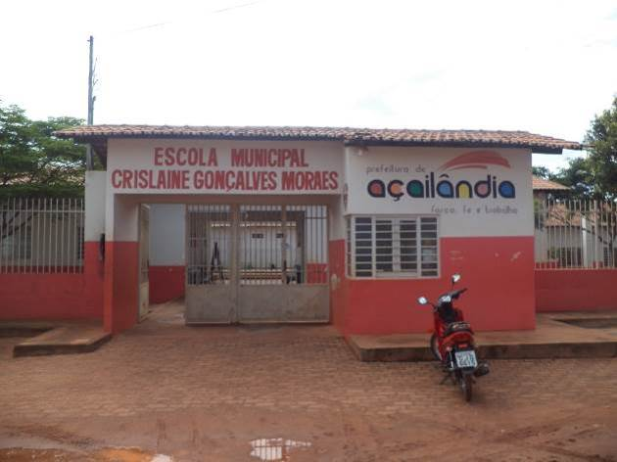  Foto 23: Escola Municipal Crislaine Gonçalves Moraes, situada na localidade João Paulo II,. Fonte: Amplo, 2014. | 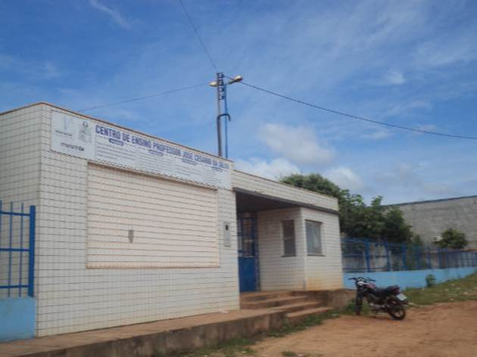  Foto 24: Escola Estadual Centro de Ensino José Cesário da Silva, localizada na Vila João Paulo II, em Açailândia/MA. Fonte: Amplo, 2014.

Vila Juscelino
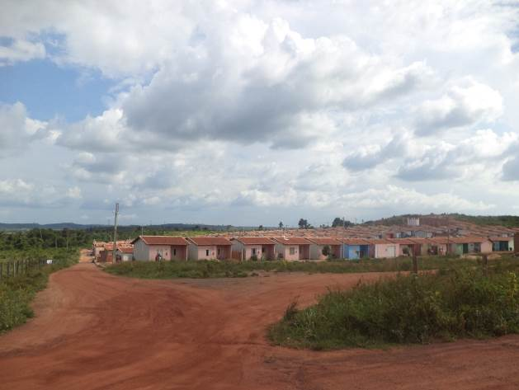  Foto 25: Residencial Vila Juscelino (Projeto Minha Casa Minha Vida), em Açailândia/MA. Fonte: Amplo, 2014. | 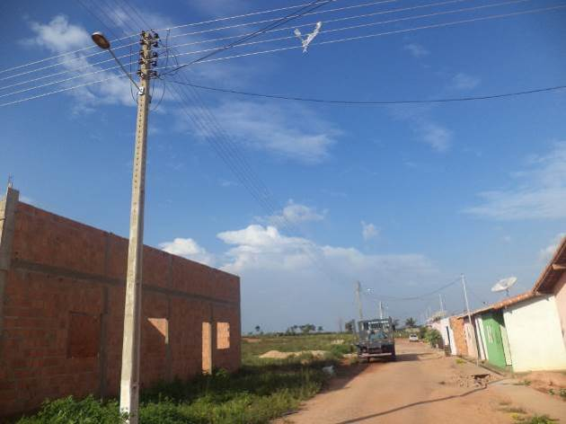  Foto 26: Iluminação Pública da Vila Juscelino, em Açailândia/MA. Fonte: Amplo, 2014.
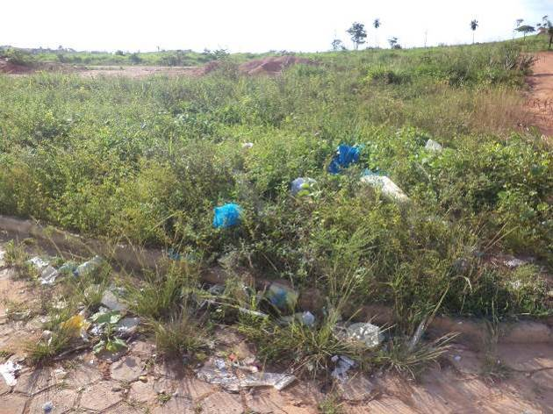  Foto 27: Resíduos sólidos lançados a céu aberto na Vila Juscelino, em Açailândia/MA. Fonte: Amplo, 2014. | 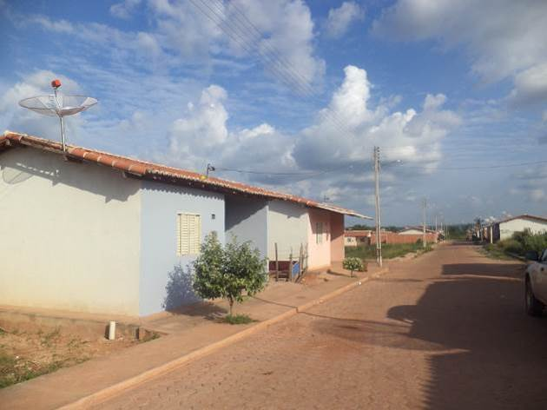  Foto 28: Condições de pavimentação intra comunidade da Vila Juscelino, em Açailândia/MA. Fonte: Amplo, 2014.
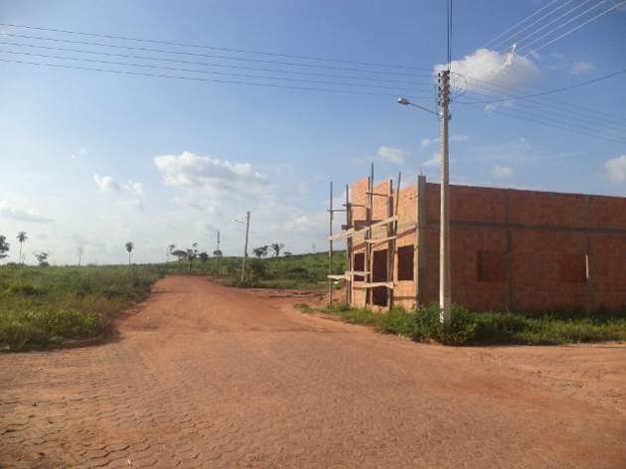  Foto 29: Construção de uma Igreja na Vila Juscelino. Fonte: Amplo, 2014. | 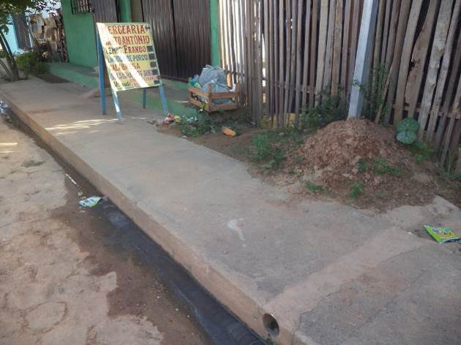  Foto 30: Esgotamento sanitário lançado a céu aberto na Vila Juscelino, em Açailândia/MA. Fonte: Amplo, 2014.

Vila Ildemar
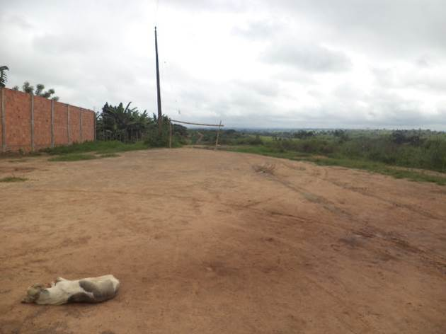  Foto 31: Campo de futebol da localidade Vila Ildemar, em Açailândia/MA. Fonte: Amplo, 2014. | 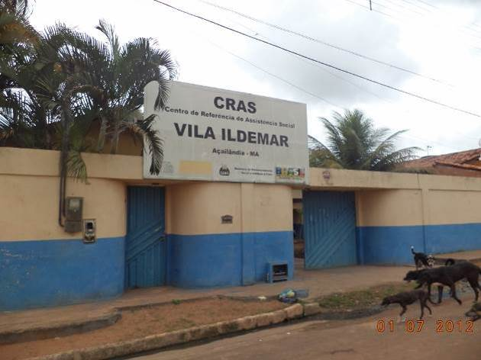  Foto 32: Centro de Referência de Assistência Social – CRAS da Vila Ildemar, Açailândia/MA. Fonte: Amplo, 2014.
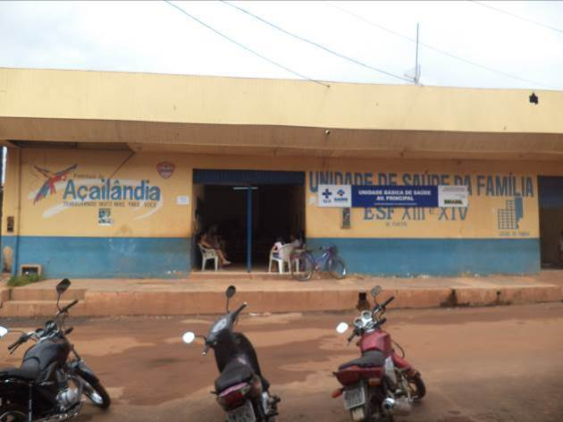  Foto 33: Unidade Básica de Saúde Avenida Principal, situada na Vila Ildemar, em Açailândia/MA. Fonte: Amplo, 2014. | 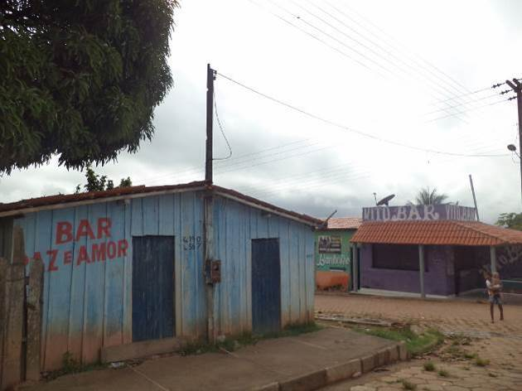  Foto 34: Estabelecimentos comerciais da localidade Vila Ildemar, em Açailândia/MA. Fonte: Amplo, 2014.
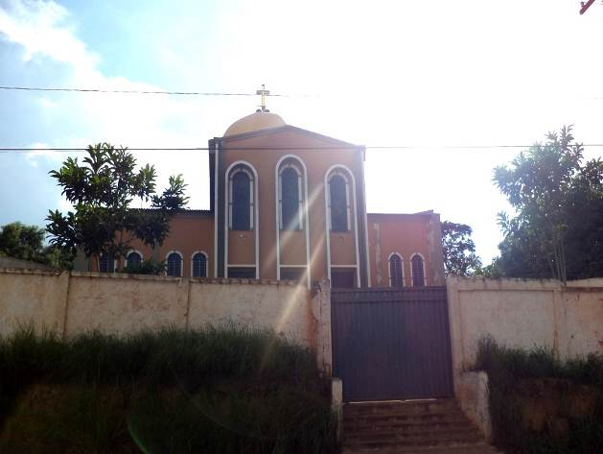  Foto 35: Igreja Católica da Vila Ildemar, em Açailândia/MA. Fonte: Amplo, 2014. | 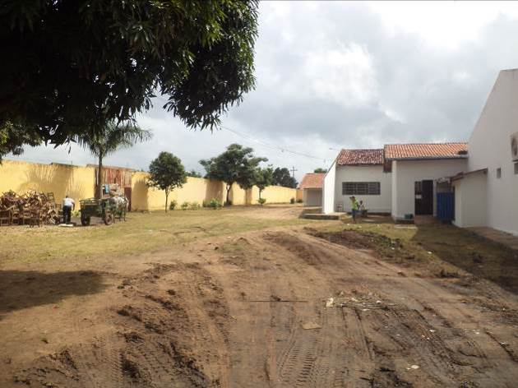  Foto 36: Área interna da Escola Municipal Fernando Rodrigues de Sousa, na Vila Ildemar, Açailândia/MA. Fonte: Amplo, 2014.

ACESSOS VIÁRIOS

Acesso AC01A
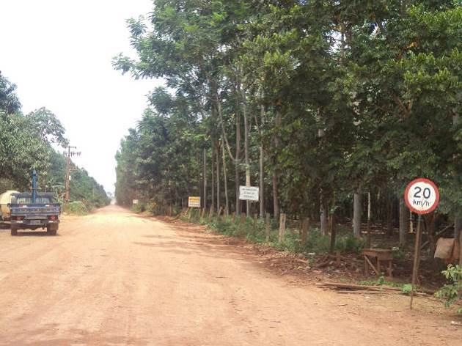 | 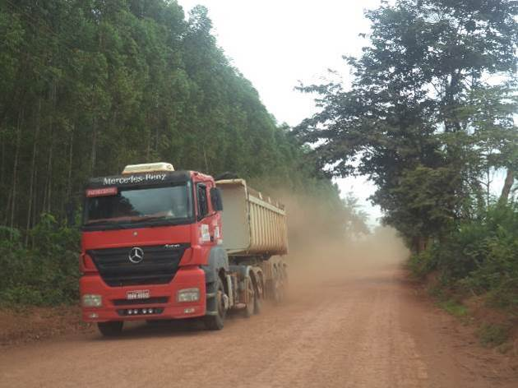
Foto 37: Sinalização existente no Acesso Viário AC01A, em Açailândia/MA. Fonte: Amplo, 2014. | Foto 38: Veículo pesado trafegando na via de acesso AC01A, em Açailândia/MA. Fonte: Amplo, 2014.
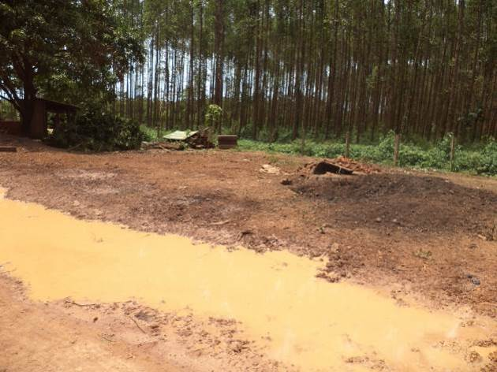 | 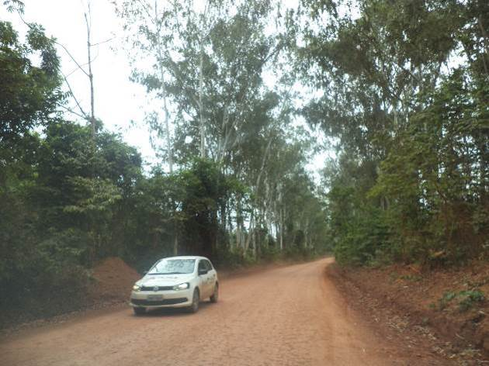
Foto 39: Condições da pavimentação da via de Acesso AC01A, em Açailândia/MA. Fonte: Amplo, 2014. | Foto 40: Veículo de pequeno porte trafegando no Acesso Viário AC01A. Fonte: Amplo, 2014.
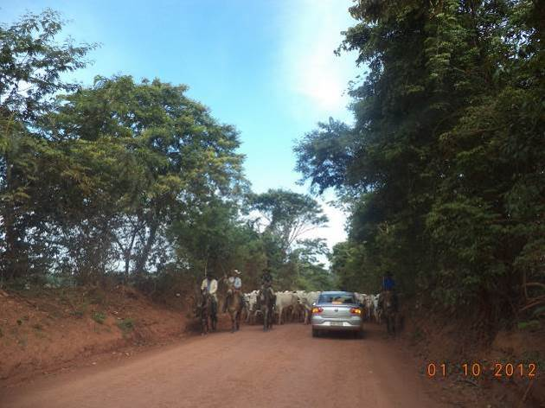
Foto 41: Travessia de animais e veículo de pequeno porte na via de acesso AC01A. Fonte: Amplo, 2014. | Foto 42: Residência situada ao longo do Acesso AC01A, em Açailândia/MA. Fonte: Amplo, 2014.

Acesso AC01B
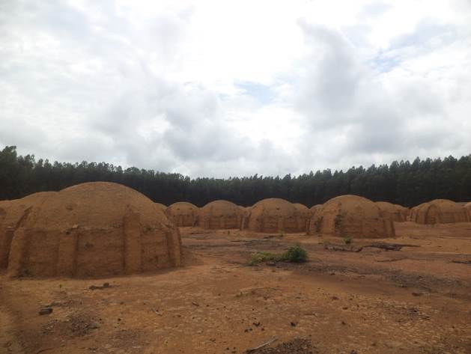 | 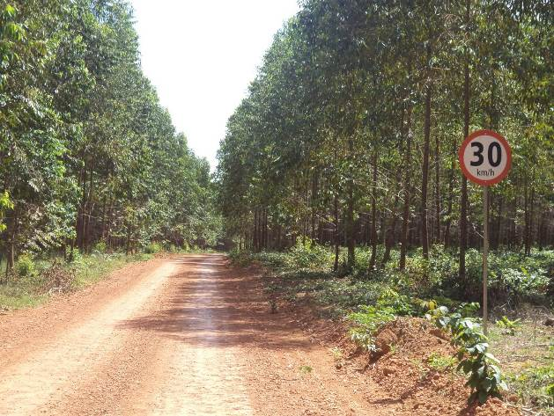
Foto 43: Carvoaria existente no Acesso Viário AC01B, em Açailândia/MA. Fonte: Amplo, 2014. | Foto 44: Presença de sinalização no Acesso Viário AC01B. Fonte: Amplo, 2014
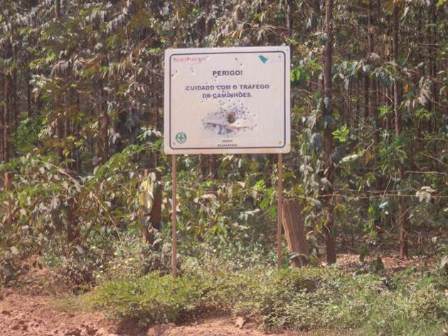 | 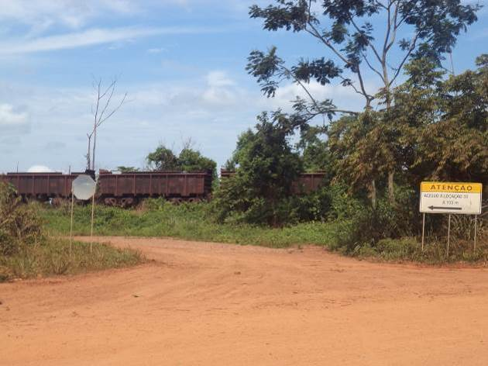
Foto 45: Sinalização danificada no Acesso AC01B, em Açailândia/MA. Fonte: Amplo, 2014. | Foto 46: Trecho final do Acesso AC01B, em Açailândia/MA. Fonte: Amplo, 2014.
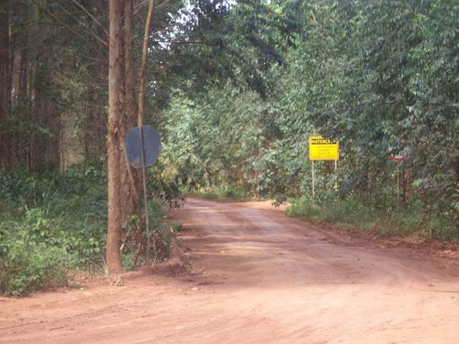 | 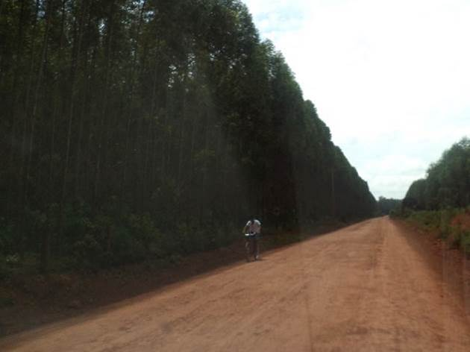
Foto 47: Condições da pavimentação e sinalização do Acesso Viário AC01B, em Açailândia/MA. Fonte, Amplo, 2014. | Foto 48: Ciclista trafegando no Acesso AC01B, em Açailândia/MA. Fonte: Amplo, 2014.

Acesso AC01C
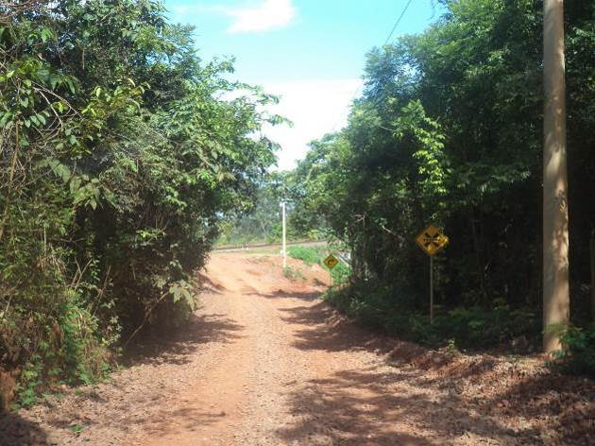 | 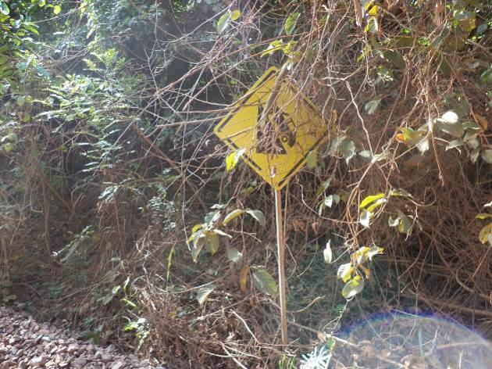
Foto 49: Trecho inicial do Acesso Viário AC01C, em Açailândia/MA. Fonte: Amplo, 2014. | Foto 50: Sinalização coberta pela vegetação no Acesso AC01C, em Açailândia/MA. Fonte: Amplo, 2014.
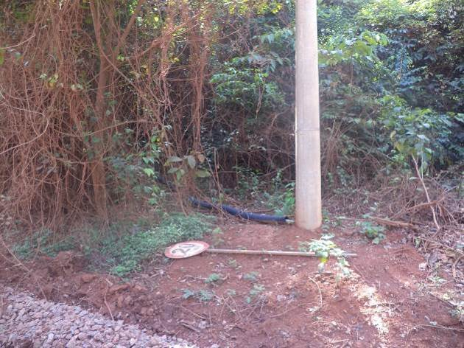 | 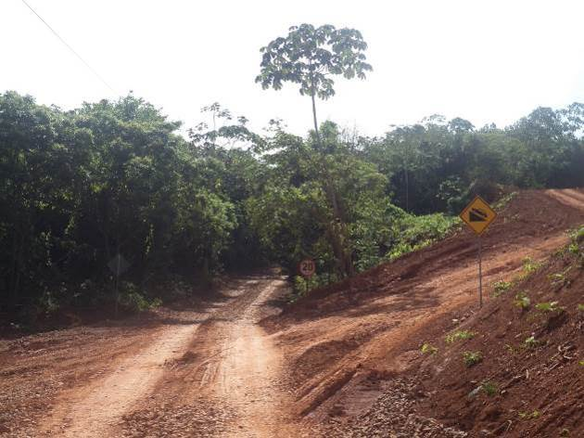
Foto 51: Condições da sinalização no Acesso AC01C, em Açailândia/MA. Fonte: Amplo, 2014. | Foto 52: Condições da pavimentação e sinalização do Acesso Viário AC01C, em Açailândia/MA. Fonte: Amplo, 2014.
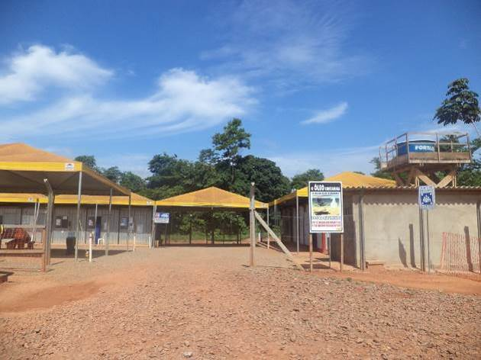 | 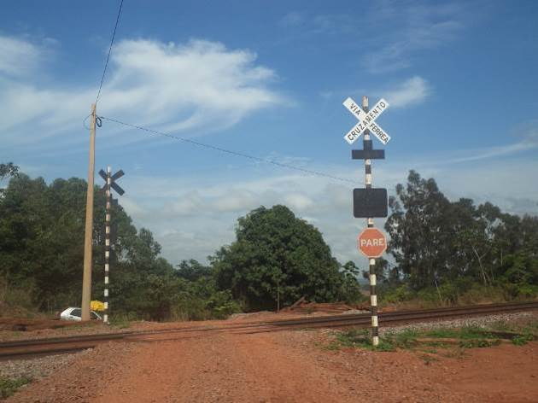
Foto 53: Canteiro de Obras Avançado situado no Acesso Viário AC01C. Fonte: Amplo, 2013. | Foto 54: Passagem de Nível existente no trecho final do Acesso AC01C, em Açailândia/MA. Fonte: Amplo, 2014.

Acesso AC02
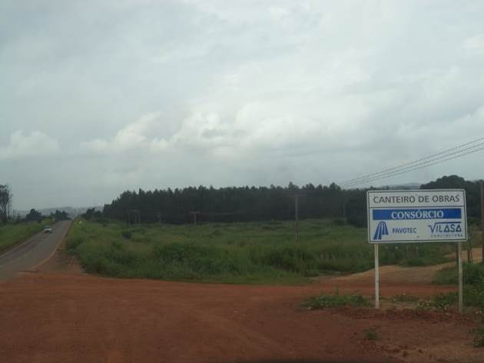 | 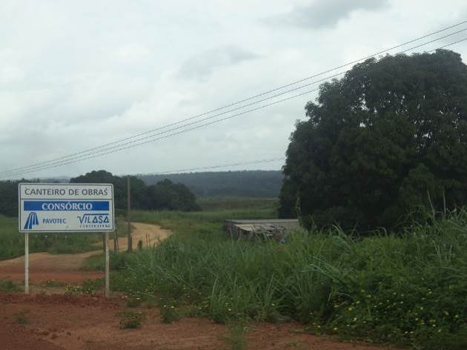
Foto 55: Início do Acesso Viário AC02, às margens da BR 222, em Açailândia/MA. Fonte: Amplo, 2014. | Foto 56: Entrada do Acesso AC02, em Açailândia/MA. Fonte: Amplo, 2014
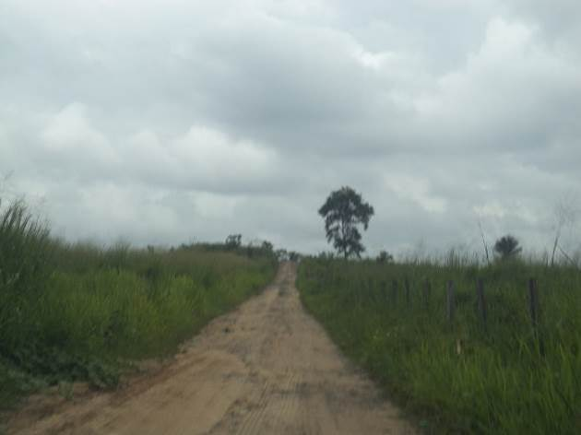 | 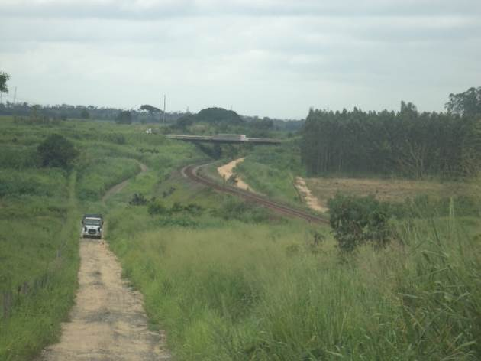
Foto 57: Condições da pavimentação da via de Acesso AC02, em Açailândia/MA. Fonte: Amplo, 2014. | Foto 58: Trecho final do Acesso AC02 e tráfego de veículo pesado na via, em Açailândia/MA. Fonte: Amplo, 2014.
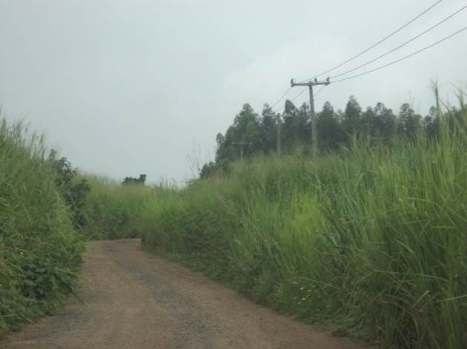 | 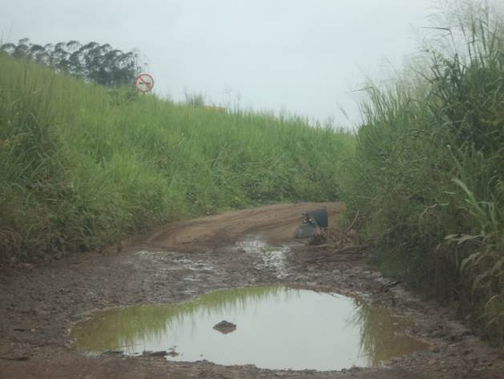
Foto 59: Trecho do Acesso AC02 com distribuição de energia elétrica, em Açailândia/MA. Fonte, Amplo, 2014. | Foto 60: Resíduos sólidos espalhados a céu aberto e condições da pavimentação da via de acesso AC02, em Açailândia/MA. Fonte: Amplo, 2014.

Acesso AC03
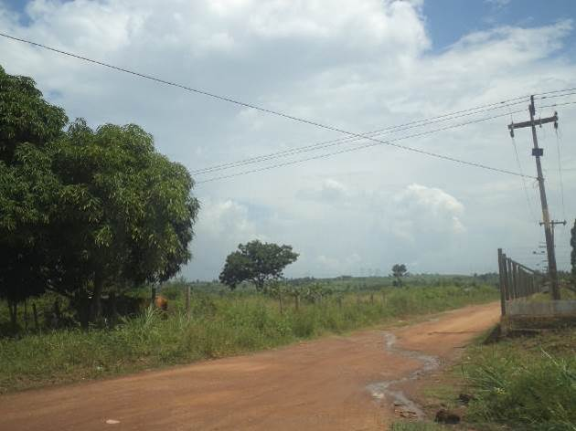 | 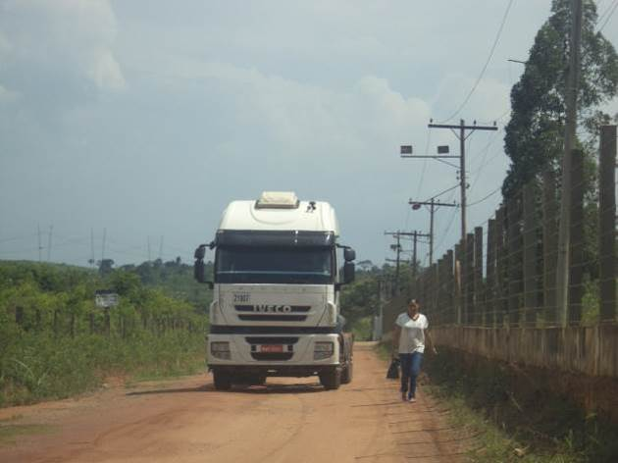
Foto 61: Início do Acesso Viário AC03, em Açailândia/MA. Fonte: Amplo, 2014. | Foto 62: Veículo pesado e pedestre trafegando na Via de Acesso AC03, em Açailândia/MA. Fonte: Amplo, 2014
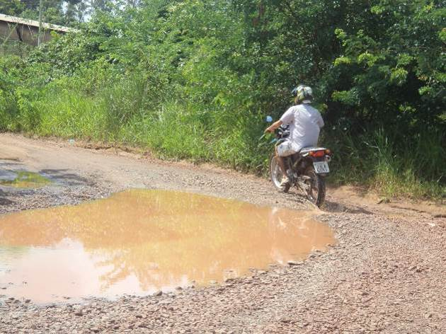 | 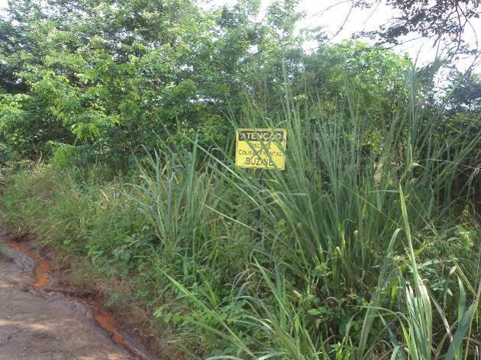
Foto 63: Condições da pavimentação do Acesso AC03 e motociclista trafegando na via, em Açailândia/MA. Fonte: Amplo, 2014. | Foto 64: Sinalização coberta pela vegetação no Acesso Viário AC03, em Açailândia/MA. Fonte: Amplo, 2014.
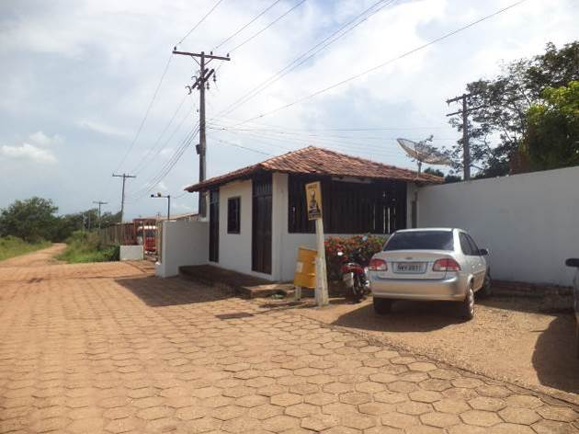 | 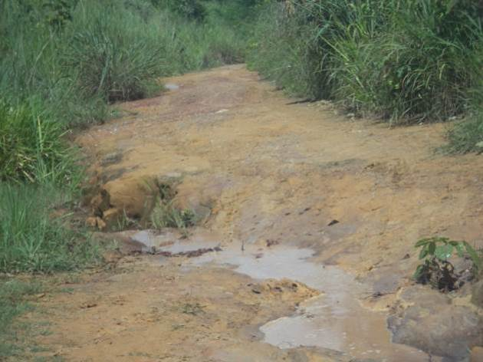
Foto 65: Dependências da empresa Venner Line, Acesso AC02, em Açailândia/MA. Fonte, Amplo, 2014. | Foto 66: Condições da pavimentação da via de acesso AC02, em Açailândia/MA. Fonte: Amplo, 2014.

Acesso AC04A
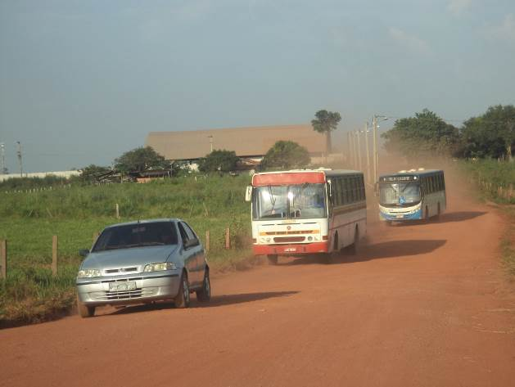 | 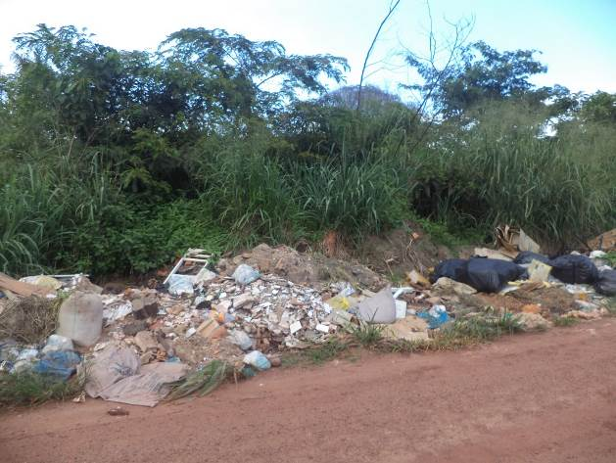
Foto 67: Tráfego de veículos na via de Acesso AC04A, em Açailândia/MA. Fonte: Amplo, 2014. | Foto 68: Resíduos sólidos lançados a céu aberto na via de acesso, em Açailândia/MA. Fonte: Amplo, 2014
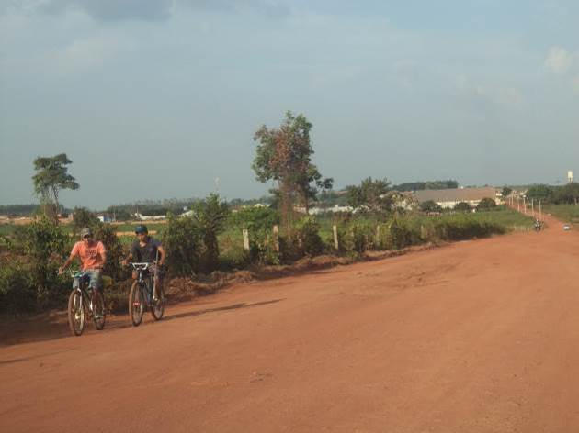 | 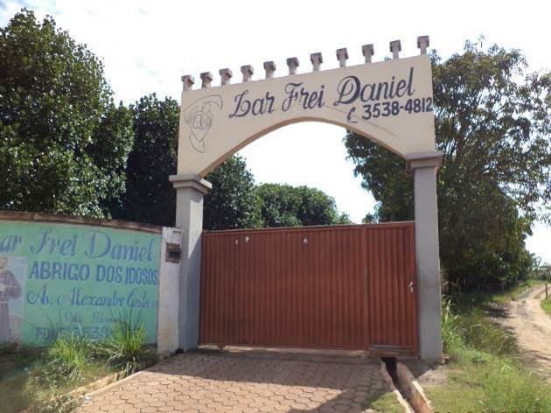
Foto 69: Ciclistas trafegando no Acesso Viário AC04A, em Açailândia/MA. Fonte: Amplo, 2014. | Foto 70: Abrigo dos Idosos, Lar Frei Daniel, localizado ao longo do Acesso AC04A, em Açailândia/MA. Fonte: Amplo, 2014.
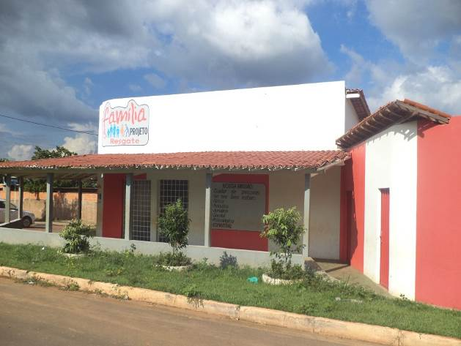 | 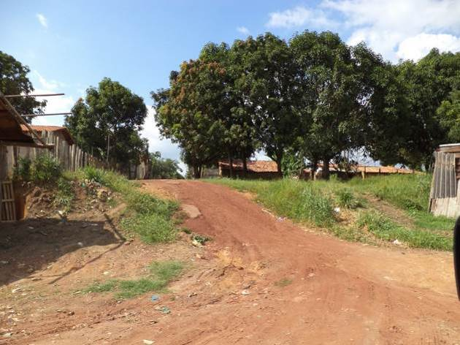
Foto 71: Unidade de Assistência Social “Projeto Resgate” situado ao longo do Acesso AC04A, em Açailândia/MA. Fonte, Amplo, 2014. | Foto 72: Condições da pavimentação da via de acesso AC04A, em Açailândia/MA. Fonte: Amplo, 2014.

Acesso AC04B
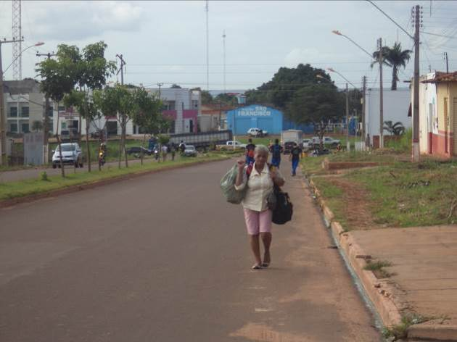 | 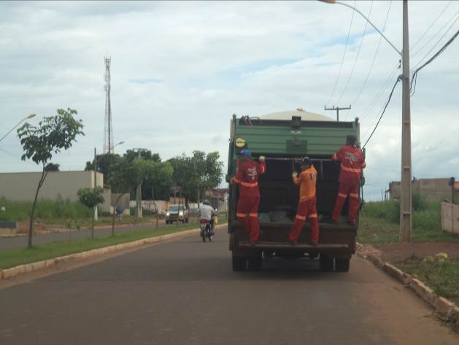
Foto 73: Pedestres trafegando na via de Acesso AC04B, em Açailândia/MA. Fonte: Amplo, 2014. | Foto 74: Veículo de coleta de resíduos sólidos trafegando na via do Acesso AC04B, em Açailândia/MA. Fonte: Amplo, 2014.
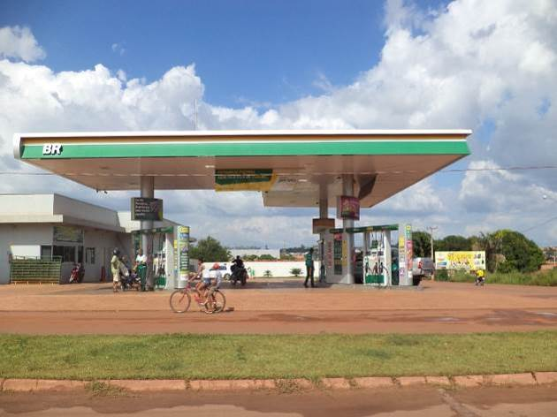 | 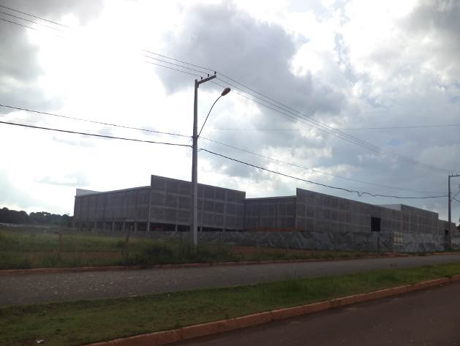
Foto 75: Posto de combustível situado às margens do Acesso AC04B, em Açailândia/MA. Fonte: Amplo, 2014. | Foto 76: Construção do Shopping Center às margens do Acesso Viário AC04B, em Açailândia/MA. Fonte: Amplo, 2014.
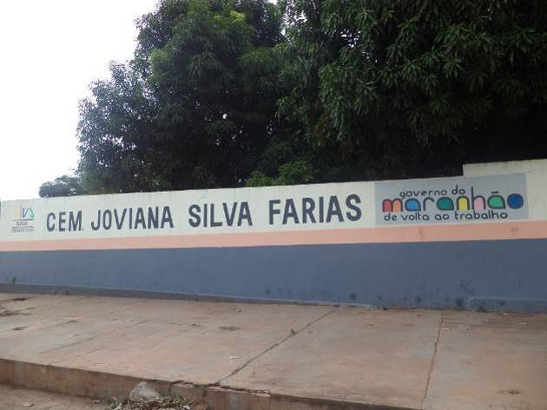 | 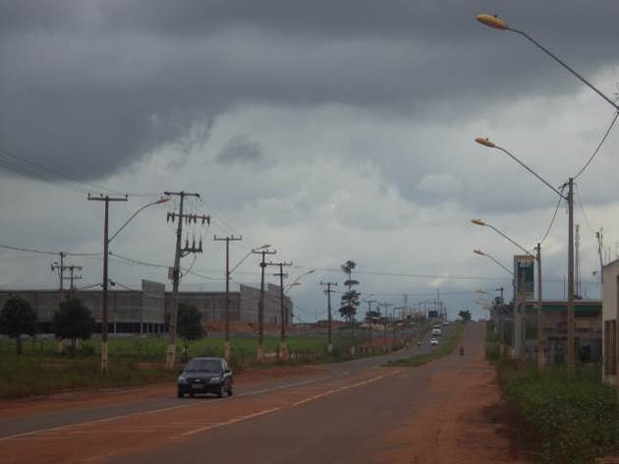
Foto 77: Unidade de ensino situada no Acesso AC04A, Centro de Ensino Médio Joviana Silva Farias, em Açailândia/MA. Fonte, Amplo, 2014. | Foto 78: Condições da pavimentação e iluminação pública da via de acesso AC04B, em Açailândia/MA. Fonte: Amplo, 2014.

Acesso AC05
O ponto AC05 está localizado na área do Canteiro de Obras Principal. Neste poderá ser construído um acesso à EFC. Com efeito, não há estrada a ser monitorada.

Acesso AC05
O AC06 está localizado na área da localidade Vila Juscelino e foi indicado pelo Analista de Relacionamento com Comunidades como possível acesso a ser construído e utilizado pelo Projeto de Expansão da EFC. Todavia, à época dos levantamentos de dados em campo, o mesmo não tinha sido construído.

Acesso AC07
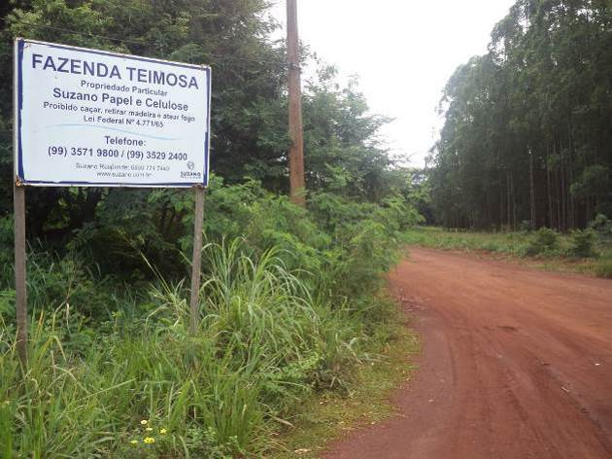 | 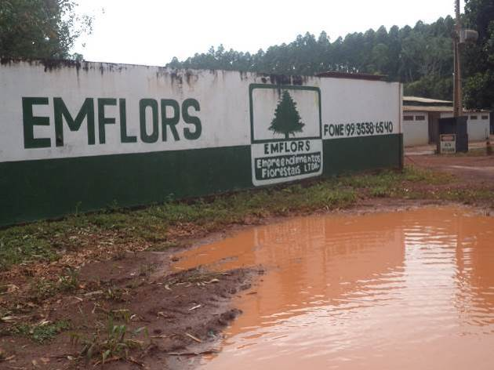
Foto 79: Trecho inicial do Acesso AC07, em Açailândia/MA. Fonte: Amplo, 2014. | Foto 80: Dependências da empresa ENFLORS, situada ao longo do Acesso AC07, em Açailândia/MA. Fonte: Amplo, 2014.
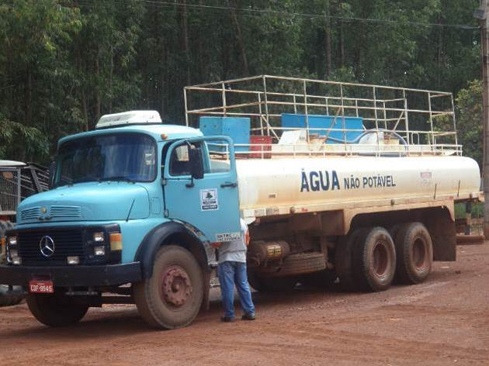 | 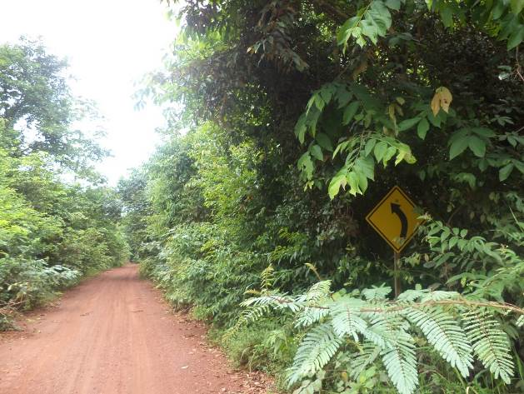
Foto 81: Veículo usuário da via de acesso AC07, em Açailândia/MA. Fonte: Amplo, 2014. | Foto 82: Condições da pavimentação e sinalização coberta pela vegetação no Acesso AC07, em Açailândia/MA. Fonte: Amplo, 2014.
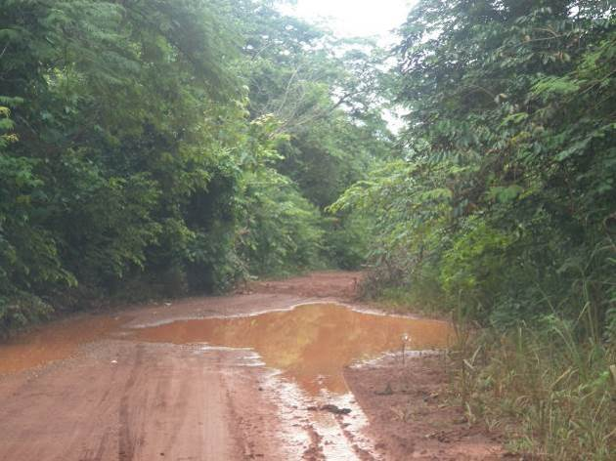 | 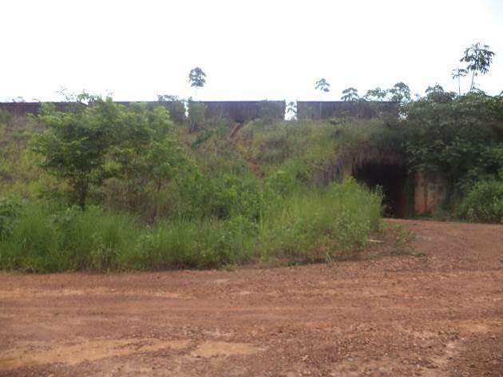
Foto 83: Condições da pavimentação da via de Acesso AC07, em Açailândia/MA. Fonte, Amplo, 2014. | Foto 84: Trecho final da via de acesso, em Açailândia/MA. Fonte: Amplo, 2014.

